PROMISE & PRACTICE · UNIDAD 3 · TAREA DEL CAPÍTULO 3
Expulsión, atracción y la puerta dorada
Clasificar expulsión/atracción + revisar dos fuentes · Habilidad: El mito y la vivienda de vecindad
Nombre _________________________________ Período ______ Fecha ______________
LO QUE PUEDO HACER HOY
Puedo explicar por qué vinieron los inmigrantes y comparar la historia de la “puerta dorada” con la evidencia.

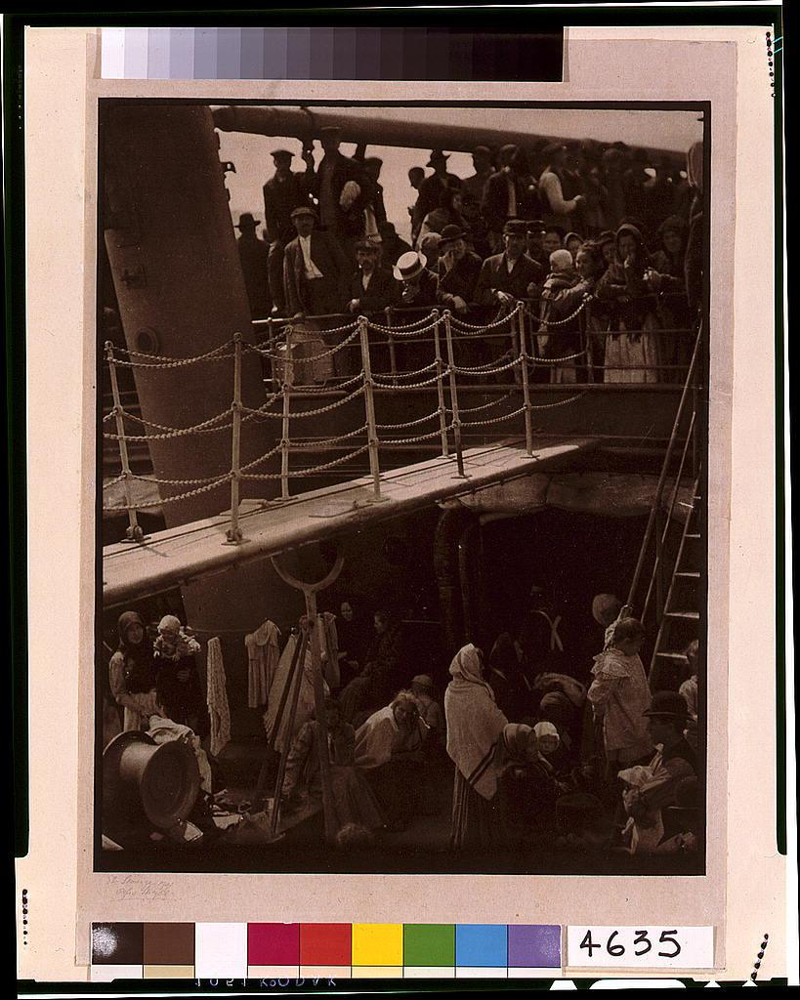  “The Steerage” (La tercera clase) — fotografía de Alfred Stieglitz, 1907, dominio público (Library of Congress) | Instrucciones  Primero clasifica las razones por las que vino la gente. Luego compara dos fotografías y decide si apoyan la idea de Estados Unidos como una “puerta dorada”.

1 | ¿Expulsión o atracción?  Un factor de expulsión empuja a la gente a salir de su tierra. Un factor de atracción la lleva hacia Estados Unidos.

 | ENUNCIADO | EXPULSIÓN | ATRACCIÓN
1 | Malas cosechas y pobreza en el sur de Italia | ☐ | ☐
2 | Ataques violentos contra comunidades judías en el Imperio ruso | ☐ | ☐
3 | Trabajos en fábricas, minas y corrales de ganado | ☐ | ☐
4 | Cartas de parientes que ya vivían en Estados Unidos | ☐ | ☐
5 | Boletos de barco de vapor más baratos y rápidos | ☐ | ☐
6 | Ser obligado a servir en el ejército ruso por años | ☐ | ☐
7 | Libertad para practicar tu religión | ☐ | ☐
8 | Muy poca tierra de cultivo para repartir entre los hijos | ☐ | ☐

2 | Dos fuentes  Compara esta foto con “The Steerage” (1907) de Alfred Stieglitz, en la parte de arriba de la página.

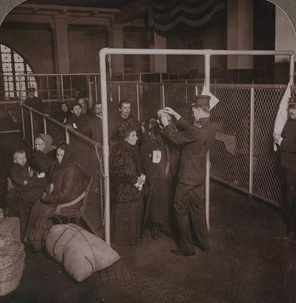
Inspectores de EE. UU. examinan los ojos de inmigrantes, isla Ellis — fotografía, c. 1913, dominio público (Library of Congress)

3 | Revisa la historia  Responde con tus propias palabras.

¿Qué muestra “The Steerage” sobre cómo cruzaba la gente el océano?

¿Qué muestra la foto de la isla Ellis sobre la llegada?

¿Las dos fotos están de acuerdo entre sí? Explica.

4 | ¿Fue una puerta dorada?  ¿Fue Estados Unidos una “puerta dorada” para estos inmigrantes?

Escribe 2–3 oraciones con una prueba.

¿Terminaste? Entrega este papel como te indique tu maestro o maestra.

